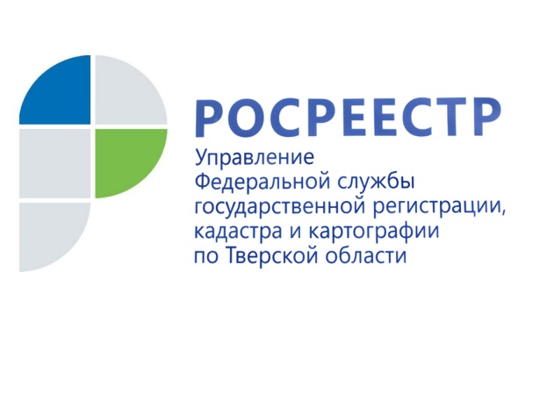 АНОНС

Тверской Росреестр проведёт горячую линию по вопросам регистрации ранее возникших прав

1 марта в Управлении Росреестра по Тверской области состоится тематическая горячая линия по вопросам, касающимся регистрации ранее возникших прав на объекты недвижимости (прав, возникших до 31 января 1998 года).

Обратиться на горячую линию могут как сами граждане, так и их родственники, в случае возникновения любых вопросов, связанных с регистрацией прав на объекты недвижимости (земельные участки, жилые и садовые дома, квартиры, гаражи и т.д.), возникших до указанной даты.

Речь идёт о заявителях, кому, к примеру, до 31 января 1998 года был предоставлен земельный участок и выдано свидетельство на право собственности, пожизненного наследуемого владения, бессрочного (постоянного) пользования землёй или есть соответствующий распорядительный акт о предоставлении земельного участка, изданный до указанной даты. Кроме того, на горячую линию могут обратиться граждане, которые приобрели до указанной даты объект недвижимости по договору, оформленному по действовавшим на тот момент правилам, а также те, кому до 31 января 1998 года право на объект недвижимости перешло по наследству, в связи с чем выдано соответствующее свидетельство о праве на наследство.

Всю актуальную информацию в максимально доступной форме гражданам предоставят специалисты отдела государственной регистрации недвижимости №2 и отдела повышения качества данных ЕГРН регионального Управления Росреестра. Звонки будут приниматься с 10:00 до 16:00 по телефонам: 8 (4822) 78-24-04 и 78-24-16.

О Росреестре
Федеральная служба государственной регистрации, кадастра и картографии (Росреестр) является федеральным органом исполнительной власти, осуществляющим функции по государственной регистрации прав на недвижимое имущество и сделок с ним, по оказанию государственных услуг в сфере ведения государственного кадастра недвижимости, проведению государственного кадастрового учета недвижимого имущества, землеустройства, государственного мониторинга земель, навигационного обеспечения транспортного комплекса, а также функции по государственной кадастровой оценке, федеральному государственному надзору в области геодезии и картографии, государственному земельному надзору, надзору за деятельностью саморегулируемых организаций оценщиков, контролю деятельности саморегулируемых организаций арбитражных управляющих. Подведомственными учреждениями Росреестра являются ФГБУ «ФКП Росреестра» и ФГБУ «Центр геодезии, картографии и ИПД».

Контакты для СМИ

Макарова Елена Сергеевна
помощник руководителя
Управления Росреестра по Тверской области

+7 909 268 33 77, (4822) 78-77-91 (доб. 1010)

69_press_rosreestr@mail.ru
www.rosreestr.gov.ru
170100, Тверь, Свободный пер., д. 2

